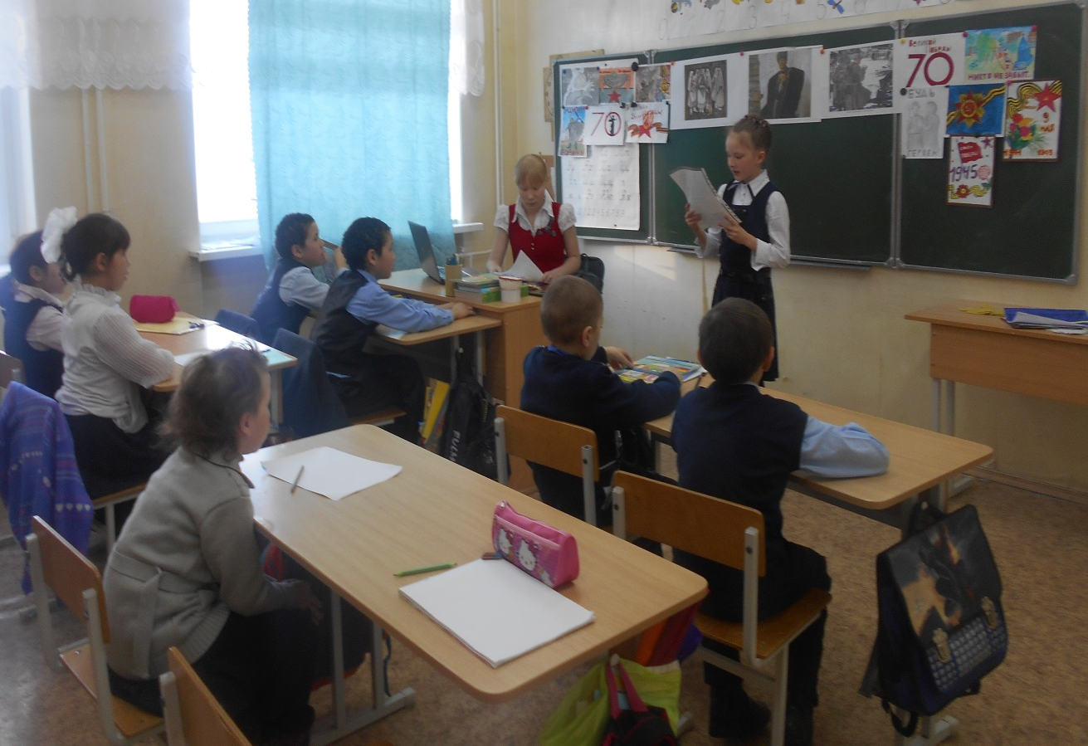
Из воспоминаний моего прадедушки - Хазиева Ахматхана Хазиахметовича.
Я родился 10 января 1902 года. Был мобилизован 28 марта 1942 года. Отправили в Белгород, где держали оборону. Начали сражаться с немецкими оккупантами 1 мая 1942 года. Сражение продолжалось четыре дня, потом начали отступать. В конце июня 1942 года Белгородский край был полностью оккупирован, фашистский террор еще более усилился и продолжался до изгнания гитлеровской армии с белгородской земли. Его кровавые следы — в каждом городе, каждом селе.
На станции Окупен оказались в окружении. Через некоторое время прорвали окружение. В 1943 году во время боя на станции Уразово был ранен в ногу и не мог больше сражаться, мой отряд ушел дальше, меня оставили в сарае. Одна женщина показала немцам место, где я находился, и меня взяли в плен. В Белгороде оккупанты устроили несколько концентрационных лагерей, в которых содержались военнопленные и мирные жители. В плену я познакомился с земляком из Хайбуллинского района. Через несколько дней нам приказали построиться и немецкий офицер через переводчика спросил о том, что, нет ли среди нас людей, которые умеют разделывать тушу коня. Я и пленный из Хайбуллинского района вышли из строя, нас увели. Гитлеровцы намеревались угнать всех пленных на каторгу в Германию, но не успели, зная, что наступает Красная армия, фашисты уничтожили пленных. Подошедшие части Красной Армии спасли нас и жителей от фашистского рабства, теперь мы оказались в плену у своих, мы объяснили, что советские пленные и нас отправили в интернациональную группу. До июня 1945 года я был в этой группе. После войны не могли доказать почему мы остались живы, так как в списке уничтоженных были и мы. Нас отправили на комиссию в Польшу и оставили в наказание работать. Три года работал на шахтах Донбасса. Вернулся на родину только в октябре 1949 года.
Награжден орденом и медалями.
